SIARAN DAKWAH PADA PROGRAM ACARA “ZONA RELIGI”
DI RRI (Radio Republik Indonesia) PRO 2 SEMARANG

SKRIPSI

Untuk Memenuhi Sebagian Persyaratan
Mencapai Derajat Sarjana Sosial Islam (S.Sos.I)
Jurusan Komunikasi dan Penyiaran Islam (KPI)

Oleh :
UMY WARDANI
091211077

FAKULTAS DAKWAH DAN KOMUNIKASI
INSTITUT AGAMA ISLAM NEGERI WALISONGO
SEMARANG
2014
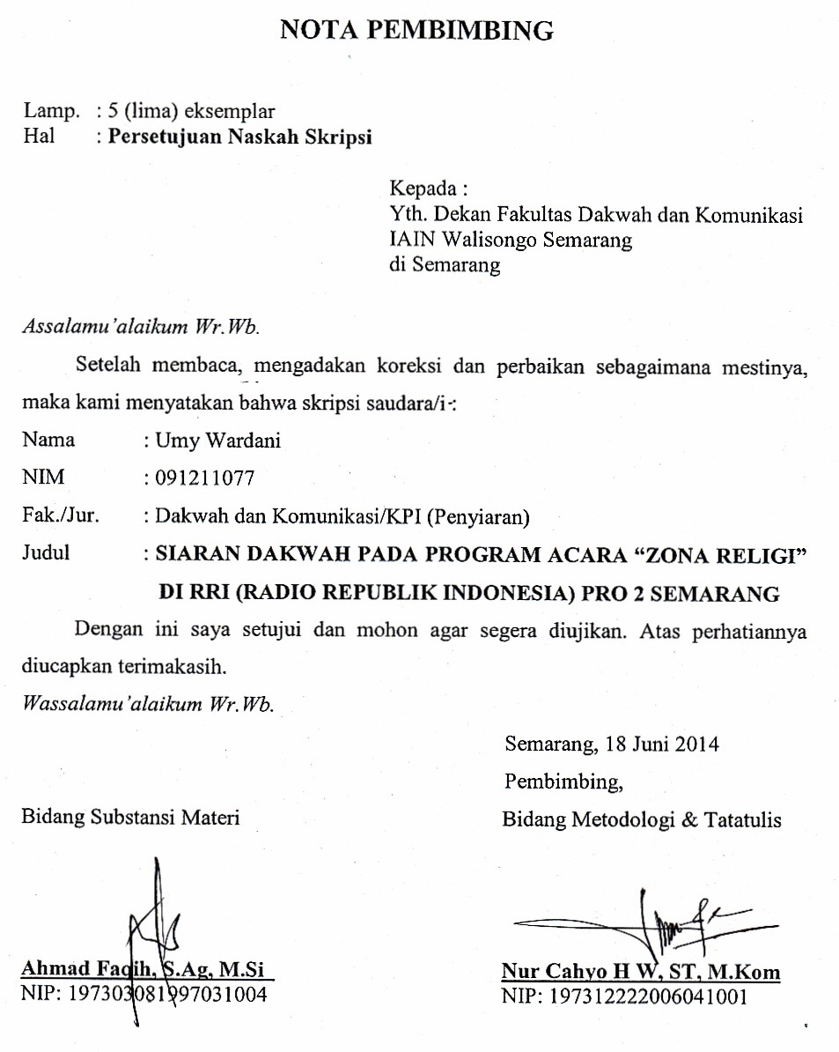
NOTA PEMBIMBING

Lamp. : 5 (lima) eksemplar
Hal : Persetujuan Naskah Skripsi

Kepada :
Yth. Dekan Fakultas Dakwah dan Komunikasi
IAIN Walisongo Semarang
di Semarang

Assalamu’alaikum Wr.Wb.
Setelah membaca, mengadakan koreksi dan perbaikan sebagaimana mestinya, maka kami menyatakan bahwa skripsi saudara/i :
Nama : Umy Wardani
NIM : 091211077
Fak./Jur. : Dakwah dan Komunikasi/KPI (Penyiaran)
Judul : SIARAN DAKWAH PADA PROGRAM ACARA “ZONA RELIGI” DI RRI (RADIO REPUBLIK INDONESIA) PRO 2 SEMARANG
Dengan ini saya setujui dan mohon agar segera diujikan. Atas perhatiannya diucapkan terimakasih.
Wassalamu’alaikum Wr.Wb.
Semarang, 2014
Pembimbing,
Bidang Substansi Materi Bidang Metodologi & Tatatulis

Ahmad Faqih, S.Ag, M.Si Nur Cahyo H W, ST, M.Kom
NIP: 197303081997031004 NIP: 197312222006041001

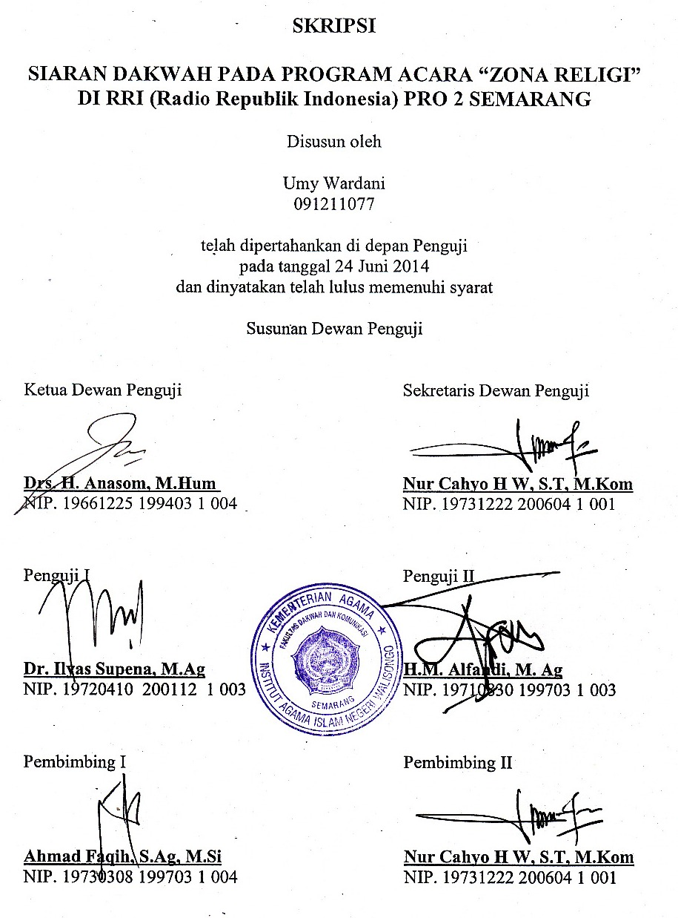
SKRIPSI

SIARAN DAKWAH PADA PROGRAM ACARA “ZONA RELIGI”
DI RRI (Radio Republik Indonesia) PRO 2 SEMARANG

Disusun oleh

Umy Wardani
091211077

telah dipertahankan di depan Penguji
pada tanggal 24 Juni 2014
dan dinyatakan telah lulus memenuhi syarat

Susunan Dewan Penguji

Ketua Dewan Penguji Sekretaris Dewan Penguji

Drs. H. Anasom, M.Hum Nur Cahyo H W, S.T, M.Kom
NIP. 19661225 199403 1 004 NIP. 19731222 200604 1 001

Penguji I Penguji II

Dr. Ilyas Supena, M.Ag H.M. Alfandi, M. Ag
NIP. 19720410 200112 1 003 NIP. 19710830 199703 1 003

Pembimbing I Pembimbing II
Ahmad Faqih, S.Ag, M.Si Nur Cahyo H W, S.T, M.Kom
NIP. 19730308 199703 1 004 NIP. 19731222 200604 1 001

PERNYATAAN

Dengan ini saya menyatakan bahwa skripsi ini adalah hasil kerja saya sendiri dan di dalamnya tidak terdapat karya yang pernah diajukan untuk memperoleh gelar kesarjanaan di suatu perguruan tinggi di lembaga pendidikan lainnya. Pengetahuan yang diperoleh dari hasil penerbitan maupun yang belum / tidak diterbitkan, sumbernya dijelaskan di dalam tulisan dan daftar pustaka.

Semarang, 18 Juni 2014

Umy Wardani
NIM: 091211077

MOTTO

إِنَّ اللَّهَ لا يُغَيِّرُ مَا بِقَوْمٍ حَتَّى يُغَيِّرُوا مَا بِأَنْفُسِهِمْ وَإِذَا أَرَادَ اللَّهُ
بِقَوْمٍ سُوءًا فَلا مَرَدَّ لَهُ وَمَا لَهُمْ مِنْ دُونِهِ مِنْ وَالٍ.
“Sesungguhnya Allah tidak mengubah keadaan sesuatu kaum sehingga mereka mengubah keadaan yang ada pada diri mereka sendiri. Dan apabila Allah menghendaki keburukan terhadap sesuatu kaum, maka tak ada yang dapat menolaknya; dan sekali-kali tak ada pelindung bagi mereka selain Dia”
(Q.S. Ar Ra’d ayat 11).

PERSEMBAHAN

Saat mentari mulai muncul dari timur, ku tatap, ku nikmati sengatan panas dengan penuh rasa ikhlas dan sabar untuk memulai mengarungi kehidupan. Dalam kehidupan itu banyak bebatuan-bebatuan yang harus kulewati walaupun rasa getir dan pahit yang dapat aku rasakan. Dari rasa itulah aku mulai mengerti dan memahami arti hidup dan jerih payah yang harus ku lalui. Akhirnya dengan lika liku kehidupan itu, penulis bisa menyelesaikan skripsi ini dengan rasa syukur Alhamdulillah kepada tuhan yang maha kuasa atas segala karunianya. Untuk itu
penulis persembahkan skripsi ini kepada :
- Ibunda dan ayahanda tercinta, bapak Sumirat, S. Pdi dan ibu Istiqomah yang selalu memberikan segala-galanya yang tak dapat terhitung nilainya.
- Serta adik-adik ku tercinta, dek Burhan dan dek Sefira yang selalu memberikan motivasi dan selalu membuat penulis tersenyum untuk menjalani hidup, sehingga bisa terselesainya skripsi ini.
- Teman seperjuangan KPI’B 2009 yang selalu bersama-sama penulis dalam suka maupun duka dalam bangku perkuliahan.

ABSTRAKSI

Umy Wardani
SIARAN DAKWAH PADA PROGRAM ACARA “ZONA RELIGI” DI RRI PRO 2 SEMARANG.

Kecanggihan teknologi komunikasi radio yang turut serta mempengaruhi seluruh aspek kehidupan manusia, termasuk dalam kegiatan dakwah. Dengan mengetahui kelebihan radio, maka media radio dapat dimanfaatkan sebagai media dakwah. Dari sekian banyak jumlah media radio komunikasi massa bersifat audio (radio) sebagian masyarakat menganggap RRI Pro 2 radio yang terdapat di frekuensi 95.3 FM dan Streaming http://pro2.rrisemarang.co.id/live-streaming di pandang sebagai komunikasi yang mampu tampil beda dalam memberikan pelayanan kepada pendengarnya dengan berupaya menyajikan program yang bernuansa Islami. Selain itu, suatu program yang berkualitas tentu saja dipengaruhi oleh bagaimana program itu diproduksi dan dikemas suatu produksi yang baik, tentu akan menghasilkan program yang baik pula.
Berdasarkan latarbelakang dan pemikiran di atas, maka penulis tertarik untuk mengetahui bagaimana proses siaran dakwah pada program acara “Zona Religi” di RRI (Radio Republik Indonesia) Pro 2 Semarang? dan apa saja kelebihan dan kekurangan siaran dakwah pada program acara “Zona Religi” di RRI (Radio Republik Indonesia) Pro 2 Semarang?
Pada tahap awal program acara Zona Religi ini dimulai dengan pra produksi, dimana tim produksi melakukan proses perencanaan dan persiapan. Dilanjutkan dengan proses produksi yang dilakukan langsung (live), dengan format talkshow dengan konsep dialog interaktif yaitu setiap hari pukul 17.00-18.00 WIB. Sedangkan proses pasca produksi yakni evaliasi, evaluasi kecil dilakukan setiap sepekan sekali sedangkan evaluasi besar dilakukan 6 bulan sekali dan berlaku untuk semua program.
Metode yang digunakan dalam penelitian ini adalah metode kualitatif yaitu dengan mengutamakan hasil perolehan data yang didapat melalui metode observasi, wawancara dan dokumentasi yang mendatangi langsung kantor RRI Pro 2 Semarang dan bertemu langsung dengan pimpinan dan staf RRI Pro 2 kemudian temuan-temuan tersebut dikritisi secara deskriptif, dengan maksud agar nantinya pembaca dapat memahami tentang permasalahan yang dibahas dalam penelitian ini. Tentunya dengan menggunakan teori-teori yang didapat.
Berdasarkan hasil penelitian, diperoleh kesimpulan bahwa program Zona Religi dan program-program yang disiarkan melalui RRI Pro 2 Semarang ini mengacu pada acuan dasar siaran. Radio pada umumnya dan memiliki standar operation procedure (SOP), di mana proses siaran/produksi ini terdiri dari tiga bagian utama, yaitu: tahap pra produksi,produksi dan pasca produksi.

KATA PENGANTAR

Segala puji dan syukur hanya bagi Allah AWT. Tuhan yang maha pengasih, lagi maha penyayang, berkat rahmat, taufiq, hidayah serta inayah nya, skripsi yang berjudul SIARAN DAKWAH PADA PROGRAM ACARA ZONA RELIGI di RRI Pro 2 Semarang, dapat penulis selesaikan dengan tanpa ada halangan suatu apapun. Shalawat serta salam tak lupa penulis haturkan kepada junjungan nabi agung Muhammad SAW, yang telah membawa risalah islamiyah penyejuk dan penerang hati umat Islam seluruh dunia.
Sampai tahapan ini, banyak sekali suka dan duka yang penulis rasakan. Demikian pula, telah banyak bantuan baik moral maupun bantuan spiritual dan bantuan pemikiran berharga dari berbagai pihak yang penulis terima. Oleh karena itu, dengan senantiasa memanjatkan puji Syukur kehadirat “ Ilahi Rabbi Izzati” , Allah SWT. Dengan ketulusan dan kerendahan hati penulis mengucapkan terima kasih dan apresiasi yang setinggi-tingginya kepada yang terhormat :
- Prof. Dr. H. Muhibbin, M.A, selaku Rektor IAIN Walisongo Semarang.
- Dr. Muhammad Sulthon, M.Ag., selaku Dekan Fakultas Dakwah dak Komunikasi IAIN Walisongo Semarang.
3. Ahmad Faqih, S. Ag, M. Si. Selaku pembimbing I dan Nur Cahyo Hendro Wibowo, S.T, M. Kom. Selaku pembimbing II yang telah memberikan motivasi, semangat, serta mengarahkan dan membimbing penulis sampai selesainya skripsi ini.
4. Para dosen, pegawai administrasi, seluruh karyawan dan seluruh aktif akademika Fakultas Dakwah dan Komunikasi IAIN Walisongo Semarang karena peranan dan keberadaan mereka studi ini dapat diselesaikan.
5. Terimakasih setulus hati penulis sampaikan kepada bapak, ibu tercinta dan tersayang, yang selalu memberikan dukungan moril dan materiil serta kasih sayangnya yang diberikan kepada penulis. Berkat do’a mereka, penulis dapat menyelesaikan studi di perguruan tinggi ini.
6. Adik- adikku tercinta: Burhan dan Sefira yang selalu mendukung dan memberi semangat penulis sehingga penulis dapat menyelesaikan studi ini
7. Mas Budi yang selalu menyemangati penulis dalam menyelesaikan studi ini.
8. Tak lupa pula buat temen- temen KPI’ B 2009 yang selalu menemani penulis dalam meraih cita-cita : Mahmudah, azizah, muslihah, saifudin, lisin, dila, suhud, lilik, uli, ningsih dll terimasih semuanya, jangan pernah menyerah masa depan menunggu kita.
9. Serta Temen-temen KKN KE-60 POSKO 34 yang selalu menyemangati penulis dalam menyelesaikan skripsi: Zizi, dila, rini, mbak ve, ruli, nandhiroh, azizah, kang pur, kang afif, adib,kang aziz, kang puji. Terima kasih semangat untuk meraih kesuksesan.
Kepada mereka semua penulis tidak bisa memberikan balasan apa pun hanya untaian kata “ JAZA KUMULLOH KHOIRUL JAZA” Syukron katsir, dan memohon maaf semoga budi baik serta amal sholeh mereka diterima serta mendapat balasan yang berlipat ganda dari allah SWT.
Pada akhirnya, penulis menyadari bahwa karena keterbatasan yang ada pada penulis, hasil skripsi ini masih jauh dari sempurna. Kritik dan saran yang sifatnya membangun demi untuk kesempurnaan penulisan skripsi ini sangat penulis harapkan. Terlepas dari hal tersebut penulis berharap adanya skripsi ini dapat membawa manfaat dalam memperkaya wacana intelektual khususnya dalam pembelajaran.

Semarang, 18 Jini 2014

Penulis

DAFTAR ISI
Halaman
HALAMAN JUDUL i
NOTA PEMBIMBING ii
HALAMAN PENGESAHAN iii
HALAMAN PERNYATAAN iv
HALAMAN MOTTO v
PERSEMBAHAN vi
ABSTRAKSI vii
KATA PENGANTAR viii
DAFTAR ISI xi
BAB I PENDAHULUAN 1
1.1. Latar Belakang Masalah 1
1.2. Rumusan Masalah 5
1.3. Tujuan dan Manfaat Penelitian 5
1.4. Tinjauan Pustaka 6
1.5. Metode Penelitian 8
1.6. Sistematika Penulisan 14

BAB II TINJAUAN UMUM TENTANG RADIO SIARAN
DAKWAH 16
2.1. Program Siaran Radio 16
2.1.1. Sejarah dan Perkembangan Radio 16
2.1.2. Fungsi dan Tujuan Radio 18
2.1.3. Program Siaran Dakwah di Radio 21
2.1.4. Produksi Siaran Radio 24
2.2. Tinjauan Dakwah 29
2.2.1. Pengertian Dakwah 29
2.2.2. Dasar Hukum Dakwah 31
2.2.3. Tujuan Dakwah 32
2.2.4. Unsur-unsur Dakwah 34
2.2.5. Radio Sebagai Media Dakwah 39
BAB III PROSES SIARAN DAKWAH DI RRI
(Radio Republik Indonesia) PRO 2 SEMARANG 43
3.1. Profil RRI (Radio Republik Indonesia) Pro 2
Semarang 43
3.1.1. Sejarah Berdirinya RRI Pro 2 Semarang 43
3.1.2. Standard Operating Procedur (SOP) RRI Pro 2
Semarang ................................................. ............... 44
3.1.3. Tujuan Berdirinya RRI Pro2 Semarang ................ .. 45
3.1.4. Visi dan Misi RRI Pro2 Semarang .......................... 45
3.1.5. Struktur Organisasi RRI Pro2 Semarang................ 46
3.1.6. Profil Program Acara “Zona Religi” di RRI
(Radio Republik Indonesia) Pro2 Semarang........... 48
3.2. Proses Siaran Dakwah Pada Program Acara ”Zona Religi”
di RRI (Radio Republik Indonesia) Pro2 Semarang........... 49
3.3. Faktor Kelebihan dan Kekurangan Proses Siaran Dakwah
Pada Program Acara “Zona Religi” di RRI
(Radio Republik Indonesia) Pro2Semarang.......................... 69

BAB IV ANALISIS PROSES SIARAN DAKWAH DI RRI
(Radio Republik Indonesia) PRO2 SEMARANG....................... 74
4.1. Analisis Pross Siaran Dakwah di RRI
(Radio Republik Indonesia) Pro2 Semarang........................ 74
4.2. Faktor Kelebihan dan Kekurangan Proses Siaran Dakwah
Pada Program Acara “Zona Religi” di RRI
(Radio Republik Indonesia) Pro2Semarang......................... 79

BAB V PENUTUP 86
5.1. Kesimpulan 86
5.2. Saran 87
5.3. Penutup 89

DAFTAR PUSTAKA
LAMPIRAN
BIODATA PENULIS

